Savaitės tema „Pasiilgome draugų“

Uždaviniai:
Aiškintis, kas yra draugai, draugystė, kaip galima susidraugauti ir palaikyti draugystę, kaip dera elgtis tikriems draugams.
Piešdami draugus, pasakodami apie juos išreikš jausmus, mintis, pastebėjimus apie juos.
Kurs dovanas ir jomis pradžiugins draugus.
Vadovaudamiesi vaizdinėmis instrukcijomis ir minimaliai padedant suaugusiam pasigamins žaislą žaidimui.
Žaisdami žaidimus lavins orientavimosi erdvėje ir saugaus judėjimo įgūdžius.

Laukiami rezultatai:
Gebės pateikti 1-2 tinkamo ir netinkamo elgesio pavyzdžius.
Gebės 2-3 sakiniais papasakoti apie geriausią draugą.
Gebės vadovaudamiesi pateiktomis instrukcijomis pasigaminti žaisliuką, o prireikus paprašyti pagalbos.
Žaidimų metu stengsis saugoti save ir kitus.

Pirmadienis

Užduotis. Perskaitykite eilėraštį, pažiūrėkite filmuką ir atsakykite į klausimus.

Ar turi darželyje draugų, kokie jų vardai?
Ką mėgsti veikti su draugais?
Kaip turi elgtis draugai, kad draugystė neiširtų?
Ką reikia daryti , kad susidraugautum su vaikais?
Pasvajok, kai susitiksi su draugais, ką veiksite kartu.

Eilėraštis ,,Draugystė“

Jeigu draugą tu turi,
Žaist su juo linksmai gali.
Draugas visad tau padės,
Ranką bėdoje išties.

Susipykus su draugu,
Bus širdelėje sunku.
Nesipykite vaikai,
Būkime visi draugai.

https://www.youtube.com/watch?v=nqRpNjbWCp4

Užduotis. Pasirinktomis priemonėmis bei technikomis nupieškite savo darželio, grupės draugą. Tėveliai užrašo pratęstą vaiko mintį ,,Mes draugai, nes…………..“.

Antradienis
Kūrybinė užduotis: “Mano augintinis – mano draugas”
Draugaujame, žaidžiame, ne tik su vaikais bet ir su savo mylimais augintiniais. Vaikai, nupieškite, nulipdykite, sukonstruokite, savo augintinį ir papasakokite apie jį savo draugams.
Idėja darbeliui nuorodoje.
https://www.facebook.com/EasyPeasyandFun/videos/3043872425633820/

Interaktyvi užduotis.
Suskaičiuok ir atrask tinkamą skaitmenį.
https://wordwall.net/resource/1601401/suskaičiuok-ir-atrask-tinkamą-skaitmenį

Trečiadienis

Užduotis.
Kviečiame pagal pateiktas nuotraukas pasigamiti skraidyklę ir smagiai praleisti dieną lauke.

https://www.youtube.com/watch?v=c8BAEe8z89A&list=RDCMUC1HG7JD2cPEhkpJEWXSmLBg&start_radio=1&t=71

- Jums reikės: tvirtesnio popieriaus lapo, keturių šiaudelių, lipnios juostos ir žirklių.
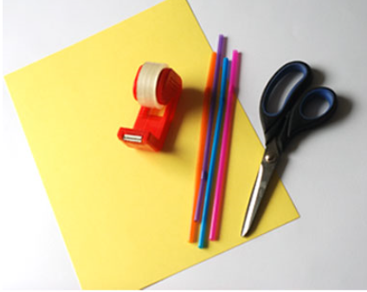

- Atkirpkite dvi vienodo ilgio ir pločio juosteles.

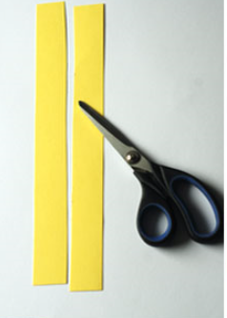

- Vieną juostelę perlenkite pusiau ir perkirpkite.
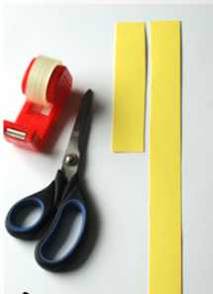

- Suklijuokite abi juosteles lipnia juosta.
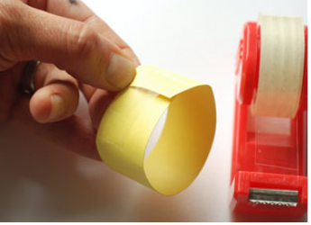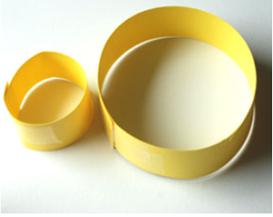

- Šiaudelius nukirpkite ties lenkimo linija.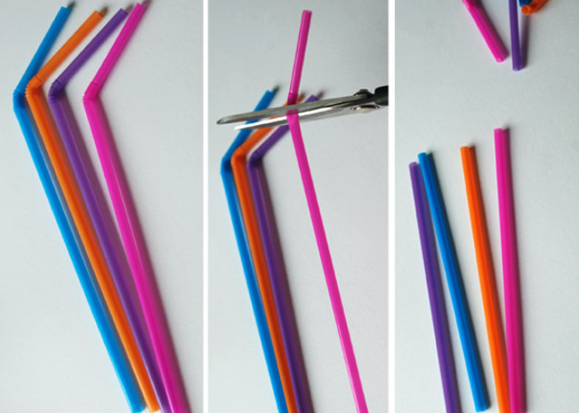

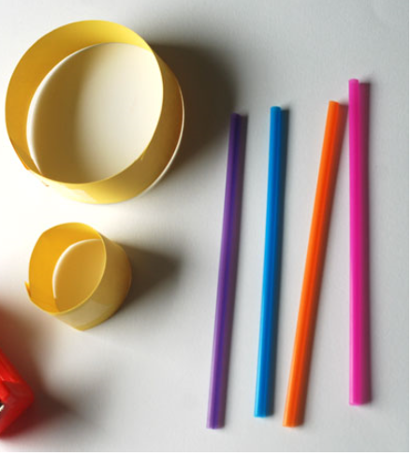

- Šiaudelius lipnia juosta pritvirtinkite prie popierinių žiedų.

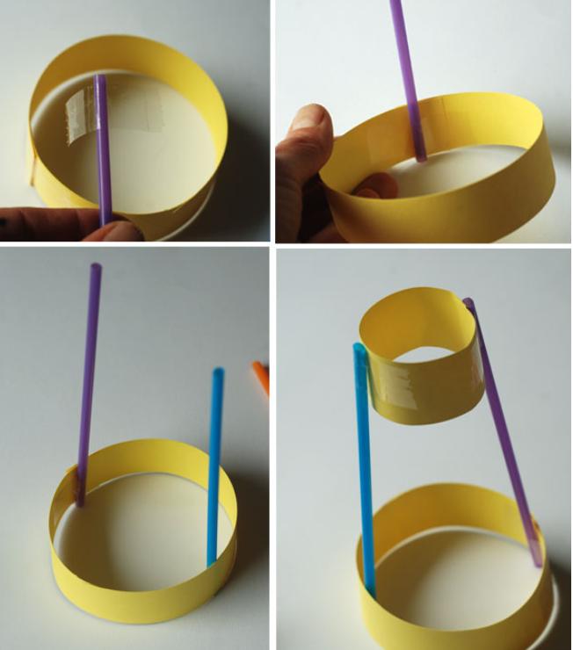

- Štai ir skraidyklė. Smagaus žaidimo.
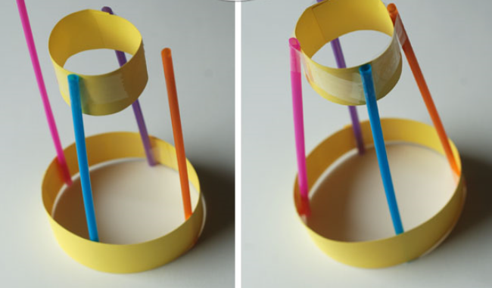

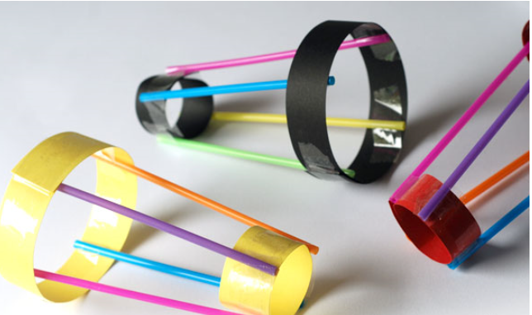

Užduotis: Padėk draugams susitikti, sugalvok jų vardus ir užrašyk.
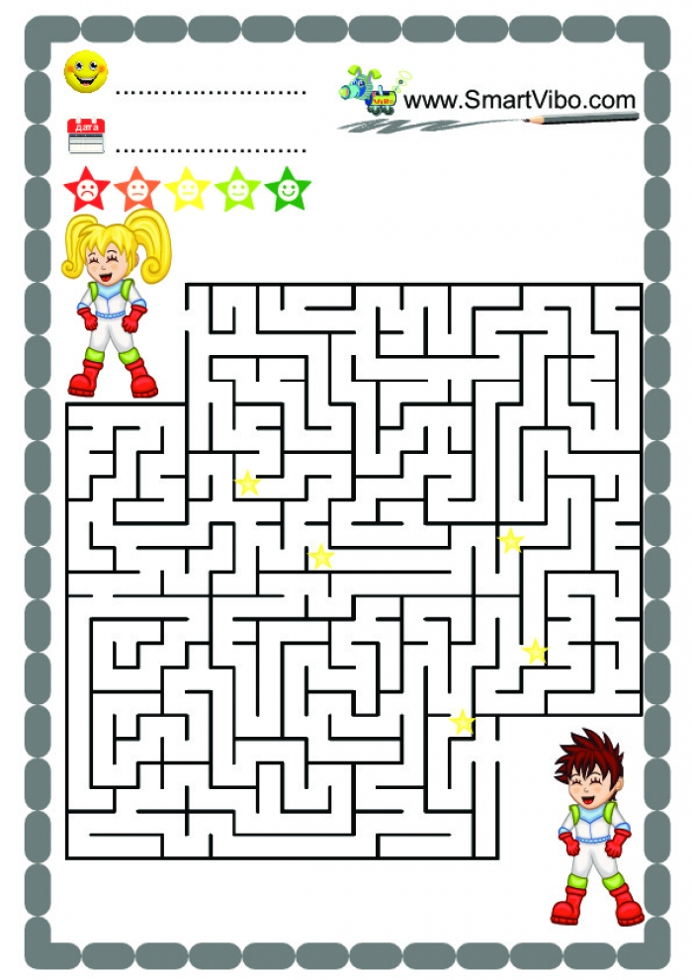

Ketvirtadienis

Linksmoji specialistų užduotėlių diena

Penktadienis

Žaidimas visai šeimai.
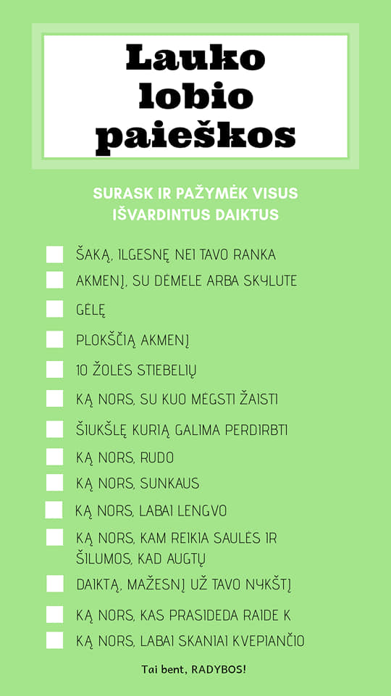
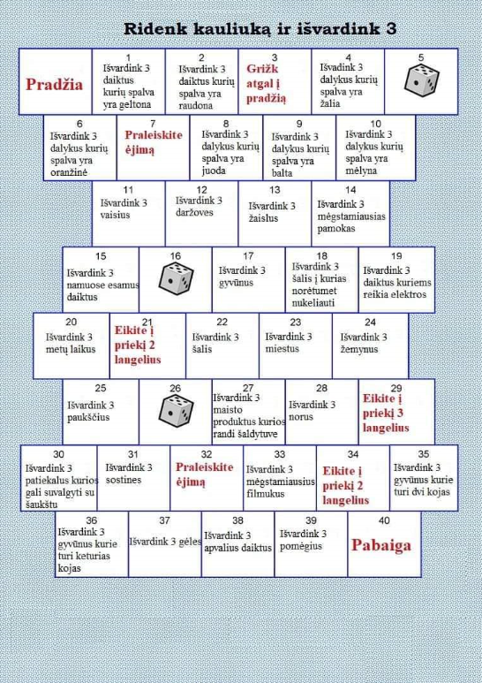

Ranko lavinimo užduotis.

